**Escola Municipal de Ensino Fundamental**

Descrição: Descrição: Descrição: Descrição: MCj02515030000[1]



**“Arnaldo Francisco dos Santos”**

Rua Vital Brasil, nº 140 – Bairro Esperança.

Fone (0xx49) 33421197 Whats: 49-999423220 – Galvão – SC

escola.arnaldosantos@gmail.com

**6ª APOSTILA**

**ATIVIDADES REMOTAS - 2021**

Prezados Pais, Responsáveis e Alunos!

Estamos encaminhando apostila com atividades dos conteúdos programados para turma de seu filho (a) a serem realizados nos próximos 15 dias de aula. Quinzena que compreende a semana de **13/05/2021 a 30/05/2021.**

Solicitamos aos Pais que após a conclusão de todas as atividades, deixem na mesma embalagem que receberam, pois na entrega de novos materiais essa apostila deverá ser devolvida para avaliação e correção pelos Professores.

**Aluno(a):______________________________________________**

**Turma: 6º ano 02 Turno: Vespertino**

**Professores: Genoeva Maculan, Lidimara Cunico Cenci, Rose Ester Miglioretto, Rubieli Garbin, Samuel Moschen, Vilma Laux Bett, Sediane Rebelatto, Lidiane Artuso de Almeida.**

**FAMÍLIA E ESCOLA:**

**DIÁLOGO DE AMOR E COMPROMISSO.**

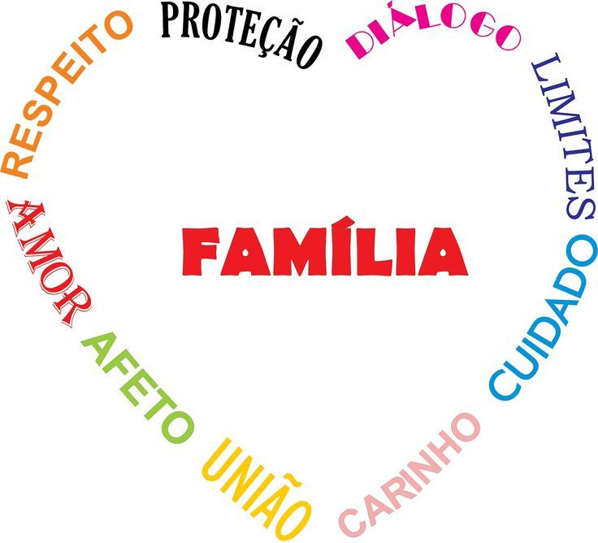

**Escola Municipal de Ensino Fundamental “Arnaldo Francisco dos Santos”**

**Galvão/SC, May 2021.**

**Teacher: Sediane Luiza Dalla Cort Rebelatto**

**Subject: English              Grade: 6th In the afternoon**

**Student: _______________________________________________**

Dear student!

Nesta apostila, vamos dar continuidade às nossas atividades complementares sobre o tema: **“I’m a citizen of the world”**, ou seja, **“Eu sou cidadão do mundo”**. Sendo assim, trabalharemos sobre **“Countries and Nationalities**”, ou seja, **“Países e nacionalidades”**.

**Let 's start! Vamos começar!**

**1-Observe com atenção a imagem abaixo.**

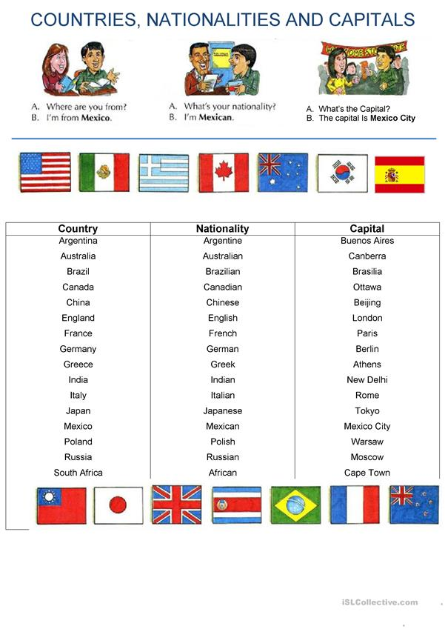

Responda sobre você.Para responder utilize o quadro acima.

1. Where are you from?( De onde você é?). I’m from……………………..
2. What is your nationality?( Qual é a sua nacionalidade?). I am…………………..

2-Relacione as colunas.

Mexico Japanese

China Brazilian

England Mexican

Japan Chinese

Brazil English

Italy Canadian

France Greek

Canada Italian

Greece French

3- Encontre no caça-palavras abaixo, o nome dos Countries.

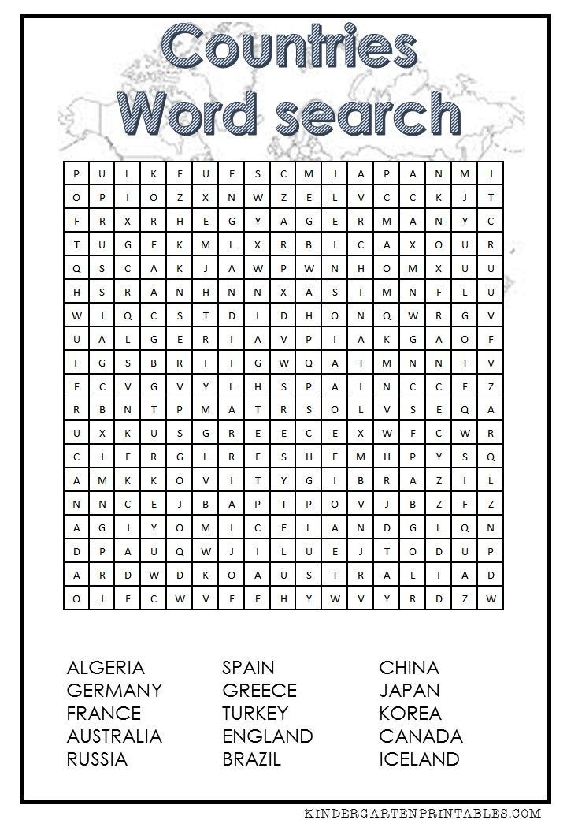

**Escola Municipal de Ensino Fundamental “Arnaldo Francisco dos Santos”**

**Galvão/SC, ____ de ___________________ de 2021.**

**Professora: Genoeva Lurdes Maculan**

**Aluno(a): ________________________________________Turma: 6º ano 02**

**Disciplina: Geografia**

**Coordenadas Geográficas**

As Coordenadas Geográficas formam um sistema de localização que se estrutura através de linhas imaginárias, traçadas paralelamente entre si nos sentidos norte-sul e leste-oeste, medidas em graus. Com a combinação dessas linhas, criam-se “endereços” específicos para cada ponto do mundo, permitindo a sua identificação precisa.

Essas linhas imaginárias são chamadas de paralelos e meridianos, e suas medidas em graus são, respectivamente, as latitudes e as longitudes. Os paralelos cortam a Terra horizontalmente, no sentido leste-oeste, enquanto os meridianos cortam a Terra verticalmente. A junção dessas linhas é o fator responsável pela existência das coordenadas geográficas.

O principal paralelo é a Linha do Equador, pois representa a faixa da Terra que se encontra a uma igual distância dos polos norte e sul. Já o principal meridiano é o de Greenwich e foi escolhido a partir de uma convenção, realizada na cidade de Washington D.C., nos Estados Unidos, no ano de 1884. Essas duas linhas representam o marco inicial da contagem das latitudes e das longitudes.

Por esse motivo, tudo o que se encontra exatamente sobre a Linha do Equador possui uma latitude 0º, aumentando à medida que se desloca para o norte e diminuindo à medida que se desloca para o sul. Assim, as latitudes são a distância em graus de qualquer ponto da Terra em relação à Linha do Equador. Suas medidas vão de -90º até 90º.

Da mesma forma acontece com o Meridiano de Greenwich em relação às longitudes. Tudo que estiver sobre essa linha possui 0º de longitude, aumentando à medida que nos deslocamos para leste e diminuindo à medida que nos deslocamos para oeste. Por isso, as longitudes são a distância em graus de qualquer ponto da Terra em relação ao Meridiano de Greenwich. Suas medidas vão de -180º até 180º.

Observação: É a partir das longitudes que são traçados os fusos horários.

Diante desse conceito, podemos concluir que as latitudes negativas estão sempre se referindo a lugares localizados no Hemisfério Sul, também chamado de Austral ou Meridional. As latitudes positivas, obviamente, referem-se a lugares posicionados no Hemisfério Norte, também chamado de Boreal ou Setentrional.

Já as longitudes negativas fazem referência a pontos posicionados no Hemisfério Oeste ou Ocidental, enquanto as longitudes positivas são relativas a pontos localizados no Hemisfério Leste ou Oriental.

O mapa a seguir fornece as coordenadas geográficas globais estabelecidas a partir da combinação das latitudes e das longitudes.

As coordenadas geográficas permitem a localização dos diferentes pontos no mapa.

Acima, temos a representação de cinco pontos diferentes. Observando as suas latitudes e longitudes, podemos, então, descrever as coordenadas geográficas de cada um deles, indicando os seus hemisférios (Norte: N. Sul: S. Leste: L. Oeste: O).

Ponto A: Latitude: 20ºS Longitude: 60ºO

Ponto B: Latitude: 40ºS Longitude: 0º

Ponto C: Latitude: 20ºS Longitude: 90º L

Ponto D: Latitude: 0º Longitude: 0º

Ponto E: Latitude: 40ºN Longitude: 120º L

Atividades:

Leia com atenção o texto acima e responda:

1. O que é latitude?

________________________________________________________________________________________________________________________________________________________________________________________________

2. O que é longitude?

________________________________________________________________________________________________________________________________________________________________________________________________

3. O que são coordenadas geográficas?

________________________________________________________________________________________________________________________________________________________________________________________________

4. Quais são os principais paralelos?

________________________________________________________________________________________________________________________________________________________________________________________________

5. Qual o meridiano principal?

________________________________________________________________________________________________________________________________________________________________________________________________

6. Observe o mapa a seguir e dê as coordenadas geográficas seguindo o exemplo do mapa acima:

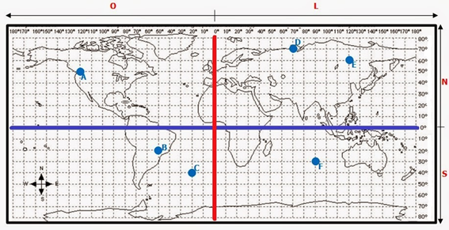

Ponto A:____________________________________________________________

Ponto B:____________________________________________________________

Ponto C:____________________________________________________________

Ponto D:____________________________________________________________

Ponto E:____________________________________________________________

Ponto F: ___________________________________________________________

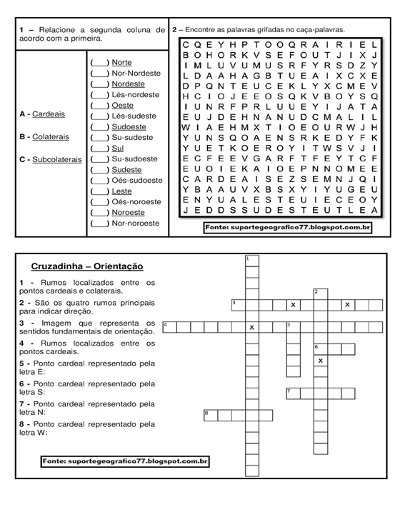

**Escola Municipal de Ensino Fundamental “Arnaldo Francisco dos Santos”**

**Galvão/SC, _____ de ____________________ de 2021.**

**Professora :Lidiane Artuso de Almeida**

**Aluno(a): ____________________________________ Turma:6º ano 02**

**Componente Curricular: Matemática**

Gráficos página 46 do livro didático.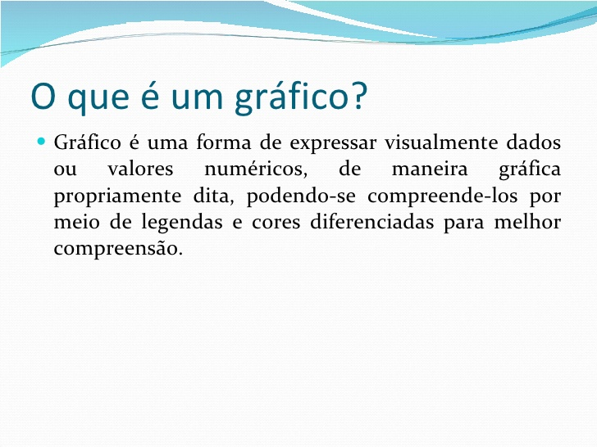

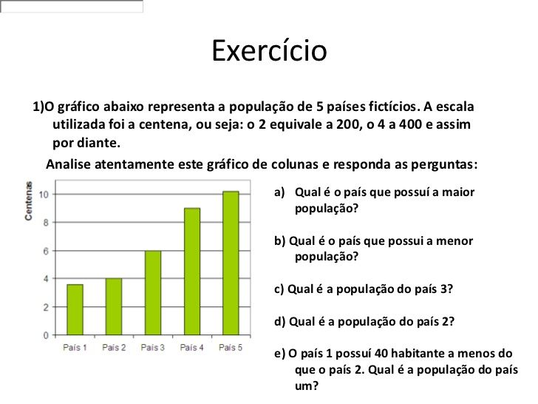

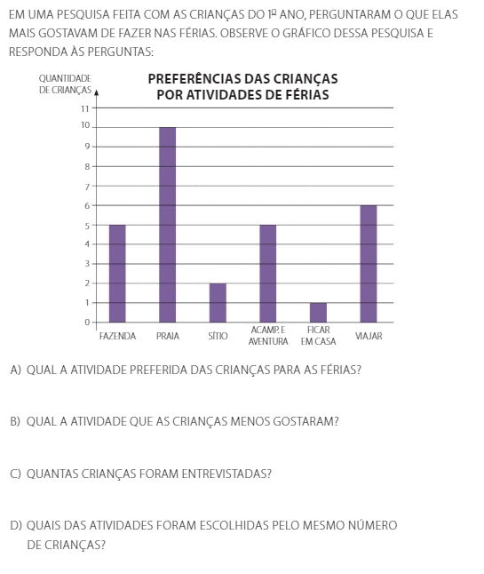

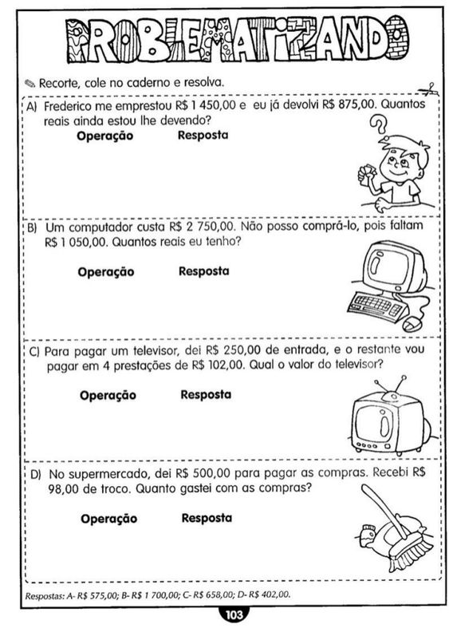

**“Escola Municipal de Ensino Fundamental “Arnaldo Francisco dos Santos”.**

**Galvão/SC, _____ de ____________________ de 2021.**

**Professor: Samuel Moschen.**

**Aluno(a):** ____________________________________ . **Turma:6º ano 02**

**Componente Curricular: História.**

**Divisão da Pré-História**

Estudiosos que dedicaram suas vidas ao estudo das comunidades primitivas acharam por bem dividir a chamada Pré-História em alguns períodos para facilitar a compreensão. Denominaram os períodos de ***Paleolítico, Neolítico e Idade dos metais.***

O estudo das sociedades humanas em ordem cronológica é importante para compreendermos tempos que nos são muito distantes.

**Paleolítico**

Corresponde ao tempo em que os seres humanos faziam uso de instrumentos de pedra lascada (100 mil anos a.C.). Os primeiros grupos humanos viviam em hordas, isto é, em bandos que se deslocavam em busca de alimentos. As dificuldades que enfrentavam eram diversas: percorriam longos trajetos, viviam ao relento ou habitavam em cavernas ou tendas provisórias. Para superar as adversidades, aprimoraram técnicas e produziram instrumentos, como machados, facas, lanças, foices, anzóis. Construíram abrigos com materiais diversos; exploraram melhores técnicas para obter o fogo. Os seres humanos adquiriram todas essas experiências e conhecimentos por meio do trabalho. Na realização dos diversos tipos de trabalho, o ser humano se diferenciou dos outros animais e acumulou experiências transmitidas às gerações posteriores.

**Neolítico**

Neolítico significa “pedra nova” e corresponde ao período em que os seres humanos fabricavam instrumentos de pedra lascada e polida, praticavam a agricultura e a pecuária, estabelecendo-se em determinadas regiões do planeta (10 mil anos a.C).

A domesticação e a criação de animais proporcionaram a obtenção de alimentos sem a necessidade de mudanças constantes. Além disso, trazer animais, como cabras, ovelhas e bois para serem criados na comunidade, permitiu aos grupos humanos usufruir de produtos, como leite, carne, couro e lã. Coletando frutos, raízes e sementes que traziam para seus acampamentos, esses grupos perceberam a possibilidade de cultivo. Mas, diferentemente dos rebanhos, que podiam ser transportados de um lugar, levando-os ao sedentarismo. Alguns grupos, no entanto, continuaram a ter vida nômade.

**Idade dos metais**

Algumas comunidades produziram armas e ferramentas de cobre, bronze e, mais tarde, de ferro (5 mil a.C.). O uso dos metais possibilitou a elaboração de armas mais eficientes, o que favoreceu o surgimento de guerras e estimulou o estabelecimento de relações de dominação entre os povos. Para a fabricação de armas e utensílios de metal, era essencial que o grupo conhecesse o uso do fogo, pois o metal precisava ser derretido para ser colocado em fôrmas de argila e moldado.

**A Revolução Neolítica**

Tantas foram as mudanças que ocorreram no Período Neolítico que alguns estudiosos passaram a denominá-lo de Revolução Neolítica. A fixação de algumas comunidades em determinados lugares e o aumento da produção de alimentos favoreceu o crescimento populacional. Com isso, as comunidades se multiplicaram e surgiram os primeiros povoados ou aldeias.

Essas mudanças exigiram uma nova organização da sociedade. As pessoas envolveram-se em diferentes atividades, o que resultou na especialização do trabalho. Os grupos passaram a realizar as tarefas de acordo com as necessidades e com o que sabiam fazer: enquanto uns cuidavam dos animais e os que praticavam o artesanato, dedicando-se à confecção de balaios e potes. Ao conjunto de transformações ocorridas nas sociedades humanas denominou-se ***humanização***.

1. Crie uma *história em quadrinho* mostrando as principais descobertas do homem ao longo do Período Neolítico. Depois, *pesquise* sobre a importância da utilização do fogo para os seres humanos e as mudanças ocorridas nas sociedades devido a essa prática.

***História em quadrinho***

|  |  |  |  |
| --- | --- | --- | --- |
|  |  |  |  |

***Pesquisa***

________________________________________________________________________________________________________________________________________________________________________________________________________.

1. Durante a Pré-História, os grupos humanos viveram momentos difíceis para conseguir alimentos e conquistar condições apropriadas para a vida comunitária. Identifique como viviam os primeiros seres humanos, em dois momentos de sua história:

|  |  |
| --- | --- |
| ***VIDA NÔMADE*** | **VIDA SEDENTÁRIA** |
| *Andavam em bandos.* | *Fixaram moradia.* |
|  |  |
|  |  |
|  |  |
|  |  |

1. Complete a cruzadinha:

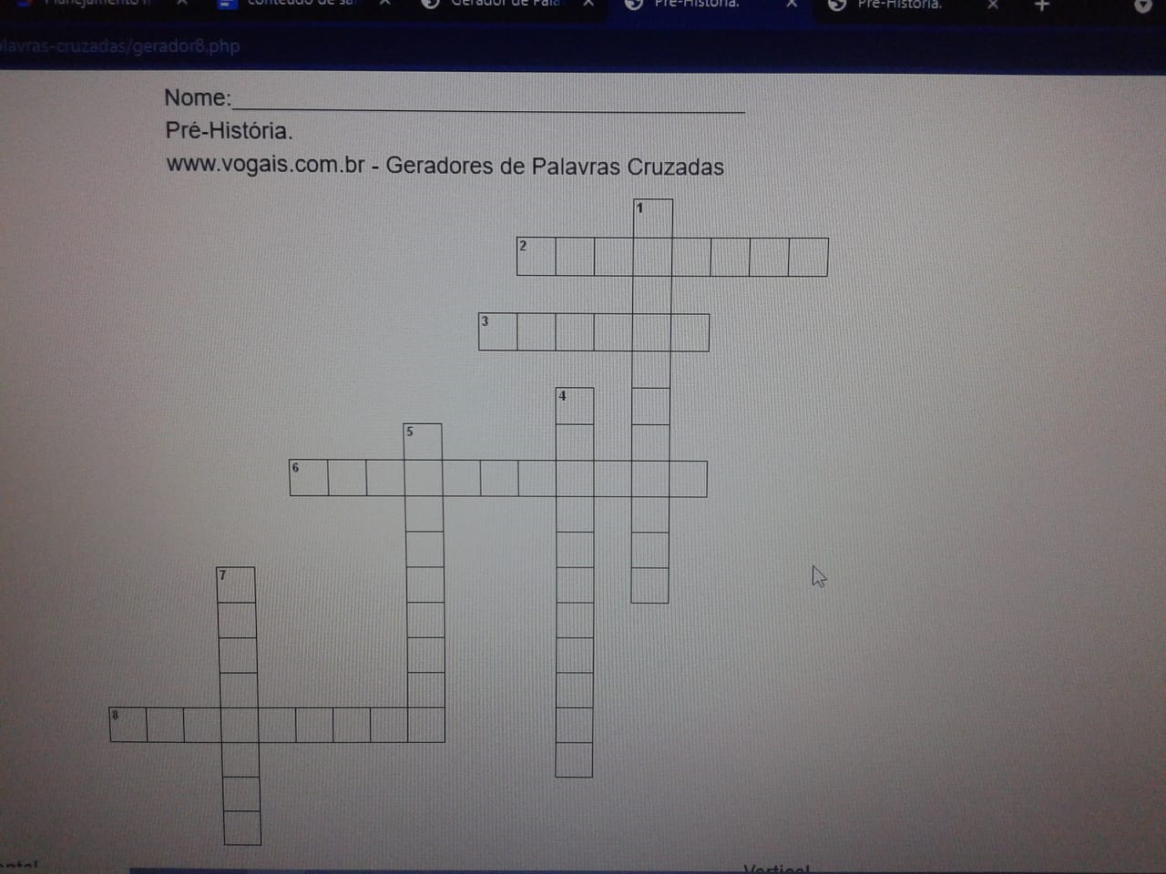

**Horizontal**

* **2:** Atividade que surgiu quando os seres humanos aprenderam a domesticar os animais:
* **3:** Bandos que se deslocam em busca de alimentos:
* **6:**Comunidades que deixaram de ser nômades e se fixaram em determinados locais:
* **8:** Modo de viver de grupos que se deslocam de um lugar a outro em busca de alimentos ou de melhores condições de vida: *nomadismo****.***

**Vertical**

* **1:** Conjunto de transformações que ocorreram com o passar do tempo e que diferenciaram os seres humanos dos animais: *humanização.*
* **4:** Atividade que permitiu aproveitamento do solo para produção regular de alimentos, possibilitando o aumento da população e o estabelecimento de comunidades em lugares permanentes:
* **5:** Período da Pré-História marcado pelo surgimento da agricultura e da pecuária:
* **7:** Atividade que diferencia os seres humanos dos animais:

**Escola Municipal de Ensino Fundamental “Arnaldo Francisco dos Santos.”**

**Galvão/Santa Catarina, _______ de _________de 2021.**

**Professor: Rose Ester Miglioretto.**

**Aluno(a):_______________________________ Turma: 6º ano 02**

**Componente Curricular: Língua Portuguesa.**

**Atividades a distância**

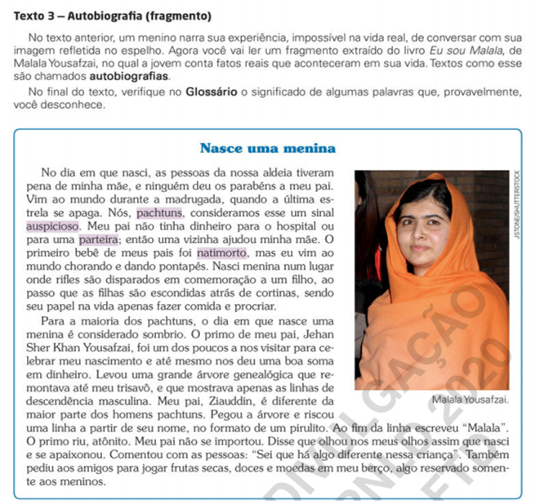

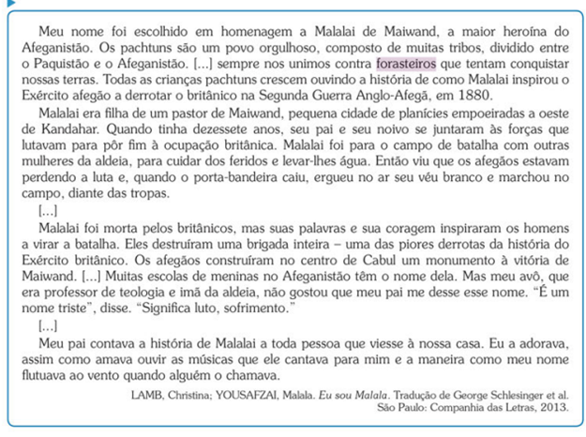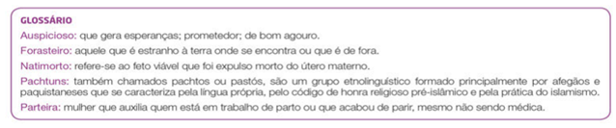

Interpretação textual

1. Leia os dois primeiros parágrafos do texto e indique a alternativa que melhor responde à pergunta: Por que, no dia em que Malala nasceu, as pessoas tiveram pena de sua mãe e não deram parabéns a seu pai? (Assinale a resposta correta)

a) Malala veio ao mundo durante a madrugada, quando a última estrela se apaga e isso era considerado um sinal auspicioso.

b) O pai de Malala não tinha dinheiro para o hospital ou para uma parteira, então uma vizinha ajudou sua mãe.

c) O primeiro bebê de seus pais foi natimorto, mas ela veio ao mundo chorando e dando pontapés.

d) Malala nasceu menina em lugar onde rifles são disparados em comemoração a um filho, mas as filhas são escondidas atrás de cortinas.

2. Leia o fragmento a seguir retirado do texto.

“*O primo de meu pai, Jehan Sher Khan Yousafzai, foi um dos poucos a nos visitar para celebrar meu nascimento e até mesmo nos deu uma boa soma em dinheiro. Levou uma grande árvore genealógica que remontava até meu trisavô e que mostrava apenas as linhas de descendência masculina. Meu pai, Ziauddin, é diferente da maior parte dos homens pachtuns. Pegou a árvore e riscou uma linha a partir de seu nome, no formato de um pirulito.”*

Em sua opinião, qual foi a intenção do pai de Malala ao riscar na árvore genealógica uma linha a partir de seu nome no formato de um pirulito?

R:................................................................................................................................................................................................................................................................................................................................................................................................................

3. O nome de Malala foi escolhido em homenagem a Malalai de Maiwand, a maior heroína do Afeganistão. No terceiro parágrafo, lemos:

“*Os pachtuns são um povo orgulhoso, composto de muitas tribos, dividido entre o Paquistão e o Afeganistão. [...] sempre nos unimos contra forasteiros que tentam conquistar nossas terras.”*

*Agora, releia do quarto parágrafo ao final do texto e responda:*

a) Quem eram os forasteiros contra quem Malalai de Maiwand lutou?

R:..........................................................................................................................................................................................................................................................................

b) Por que Malalai se tornou uma heroína?

R:..........................................................................................................................................................................................................................................................................

4. Levante uma hipótese coerente: Ao chamar a filha de Malala, que características da heroína Malalai o pai esperava que ela tivesse?

R:..........................................................................................................................................................................................................................................................................

5. Releia o trecho a seguir.

*“Vim ao mundo durante a madrugada, quando a última estrela se apaga. Nós, pachtuns, consideramos esse sinal auspicioso. Para a maioria dos pachtuns, o dia em que nasce uma menina é considerado sombrio.”*

Com base no que você pôde compreender do decorrer da leitura, responda:

a) Para o pai de Malala, o nascimento da filha foi considerado um sinal auspicioso ou sombrio?

R:..........................................................................................................................................................................................................................................................................

b) Releia o segundo parágrafo e identifique uma atitude do pai que justifique sua resposta ao item anterior.

R:..........................................................................................................................................................................................................................................................................

**Escola Municipal de Ensino Fundamental “Arnaldo Francisco dos Santos”**

**Galvão/SC, ____ de ___________________ de 2021.**

**Professora: Lidimara Cunico Cenci**

**Aluno(a): _____________________________________ Turma: 6º ano 02**

**Disciplina: Ed.Física**

Olá querido aluno! Este será o conteúdo para o 2º bimestre

Leia com atenção e fique atento para novas atividades.

Os Jogos eletrônicos, juntamente com Jogos e brincadeiras, podem criar oportunidades para o desenvolvimento físico, cognitivo e de lazer. Por meio da prática dos jogos eletrônicos você precisa refletir sobre a falta de **atividade física** e como a **Educação Física** pode contribuir para uma vida mais saudável e ativa.

Jogos eletrônicos é uma modalidade de diversão que inerentemente envolve competição em níveis mais ou menos definidos. Essa é considerada a primeira competição de esporte eletrônico em larga escala, com aproximadamente 10 mil participantes de várias partes do mundo.

O jogo é definido como uma atividade de caráter lúdico com normas livremente estabelecidas pelos participantes. O esporte, por sua vez, tem regras preestabelecidas pelas diferentes instituições que regem cada modalidade esportiva, sejam ligas, federações, confederações ou comitês olímpicos.

Material somente para leitura, copiar ou colar no caderno.

**Escola Municipal de Ensino Fundamental “Arnaldo Francisco dos Santos”**

**Galvão/SC, _______ de maio de 2021.**

**Professora: Rubieli Garbin**

**Aluno(a): _____________________________________ Turma: 6º ano 02**

**Disciplina: Ensino Religioso**

⇒⇒⇒ Nesta apostila iremos falar um pouco mais sobre os direitos e deveres das crianças.

**Vocês sabiam que:**

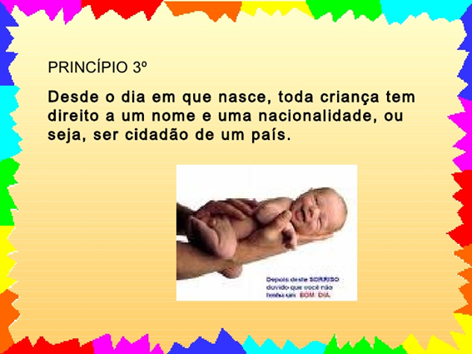

|  |
| --- |
| **É direito de todas as crianças ter um nome e uma nacionalidade, porém muitas famílias, principalmente as mais pobres, não registram seus filhos, por não terem condição e não saberem que o governo tem a obrigação de registrar de graça quem não tiver recurso.** |

**ATIVIDADES**

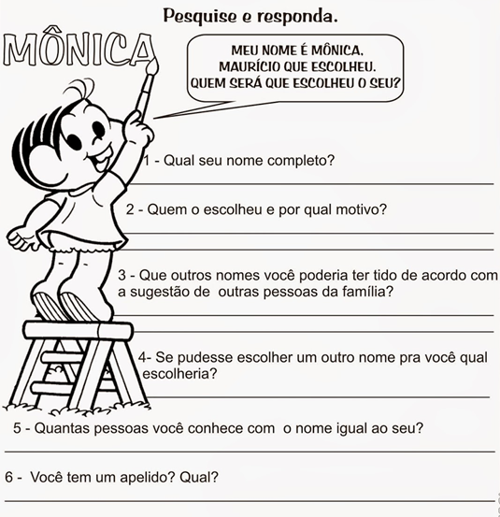

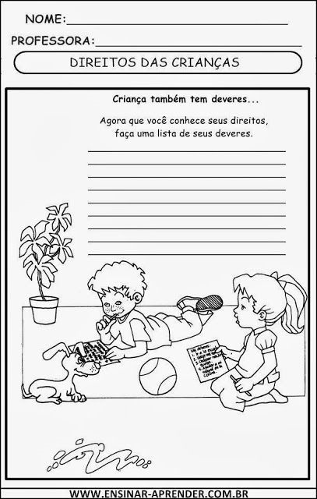

**Escola Municipal de Ensino Fundamental “Arnaldo Francisco dos Santos”**

**Galvão/SC, maio de 2021.**

**Professora: Rubieli Garbin**

**Aluno(a): _____________________________________ Turma: 6º ano 02**

**Disciplina: Ciências**

**Níveis de Organização do Corpo Humano**

O corpo humano é uma máquina perfeita e que funciona a partir da atuação conjunta de diversos sistemas.

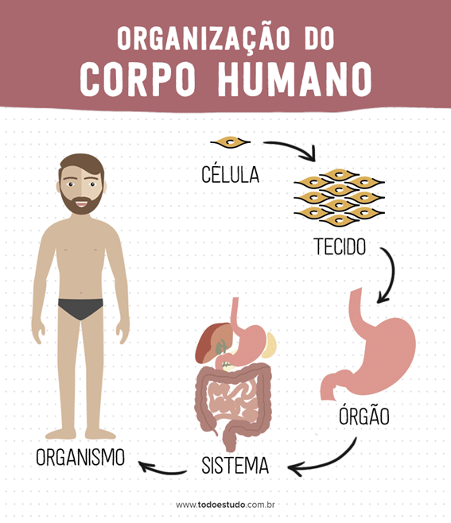

Para facilitar, os cientistas dividem o estudo do organismo humano em diferentes níveis de organização: **células, tecidos, órgãos, sistemas e organismo.**

**CÉLULA**

As células são pequenas estruturas vivas que têm uma organização interna, na qual cada parte é responsável por uma determinada atividade.

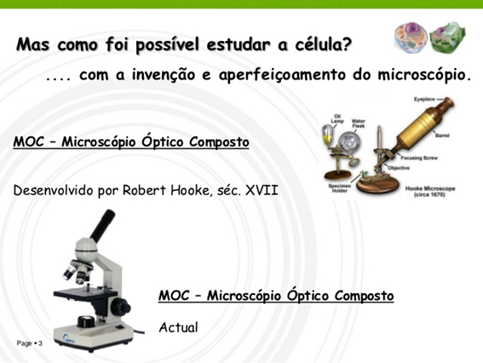

Alguns seres têm o organismo formado por apenas uma célula( unicelulares), como as bactérias e os protozoários . Outros organismos são formados por muitas células( pluricelulares)como os animais e as plantas.

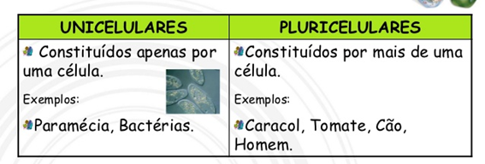

**ESTRUTURA DE UMA CÉLULA ANIMAL**

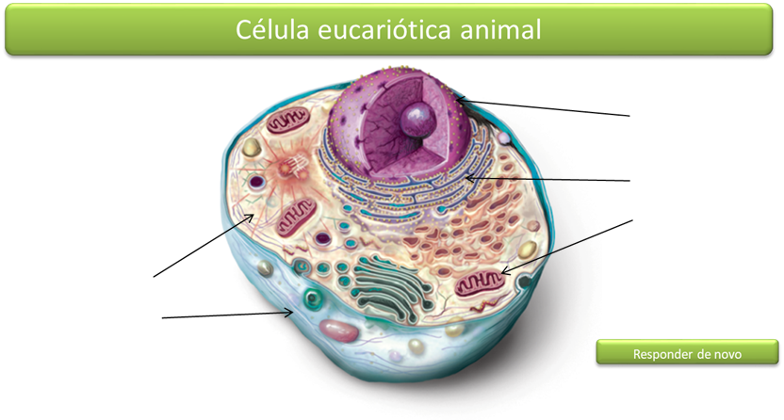

CITOPLASMA

MEMBRANA PLASMÁTICA

NÚCLEO

ORGANELAS CITOPLASMÁTICAS

Toda célula animal é envolvida pela Membrana Plasmática, que têm 3 funções principais: revestimento, proteção e controlam as substâncias que entram ou saem.

O Núcleo das células apresenta a função de comportar o material genético, o DNA, considerado a estrutura mais importante de todas as células, por conter todas as informações dos indivíduos.

A região entre a membrana plasmática e o núcleo é preenchido pelo Citoplasma, que tem diferentes estruturas, chamadas de Organelas Citoplasmáticas, que têm como função a produção, o transporte e o armazenamento de substâncias, a destruição de produtos tóxicos, realização de reparos nas paredes danificadas.

**ESTRUTURA DE UMA CÉLULA VEGETAL**

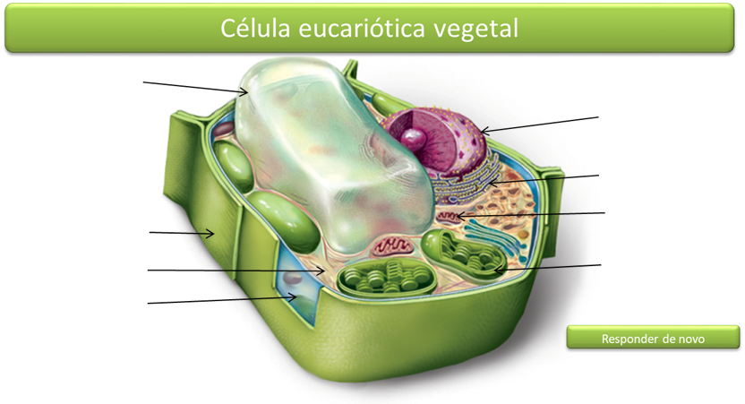

NÚCLEO

ORGANELAS CITOPLASMATICAS

PAREDE CELULAR

CITOPLASMA

MEMBRANA PLASMÁTICA

Uma célula vegetal também apresenta uma membrana plasmática, um citoplasma com organelas citoplasmáticas e o núcleo.

Existem duas diferenças entre a célula animal e a célula vegetal: uma organela diferente, responsável pela fotossíntese. E a outra é que a célula vegetal tem uma camada chamada parede celular ao redor da membrana plasmática.

A parede celular dá sustentação e impede que ela estoure por absorção de muita água.

**A DIVERSIDADE DAS CÉLULAS**

Nem todas as células de um organismo têm o mesmo formato e a mesma função. O formato está associado à função que ela desempenha no organismo.

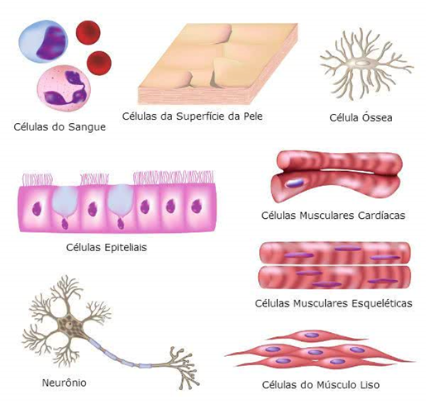

**ATIVIDADES**

**1- Observe a imagem das células e represente através de desenho a célula animal e vegetal, depois identifique suas partes.**

|  |
| --- |
| **Célula animal** |
| **Célula vegetal** |

**Escola Municipal de Ensino Fundamental “Arnaldo Francisco dos Santos”**

**Galvão/SC, maio de 2021.**

**Professora: Vilma Laux Bett**

**Aluno(a):_________________________________ Turma:6º ano 02**

**Componente Curricular: Arte**

Desenho de Ilustração

Desenho de ilustração, é usar as imagens para interpretar o texto.

Abaixo leia com atenção a poesia de Cecília Meireles e desenhe sobre ela, na apostila.

## **Poema *Leilão de Jardim***

Quem me compra um jardim com flores?

Borboletas de muitas cores,

Lavadeiras e passarinhos,

Ovos verdes e azuis nos ninhos?

Quem me compra este caracol?

Quem me compra um raio de sol?

Um lagarto entre o muro e a hera,

Uma estátua da Primavera?

Quem me compra este formigueiro?

E este sapo, que é jardineiro?

E a cigarra e a sua canção?

E o grilinho dentro do chão?

(Este é o meu leilão.